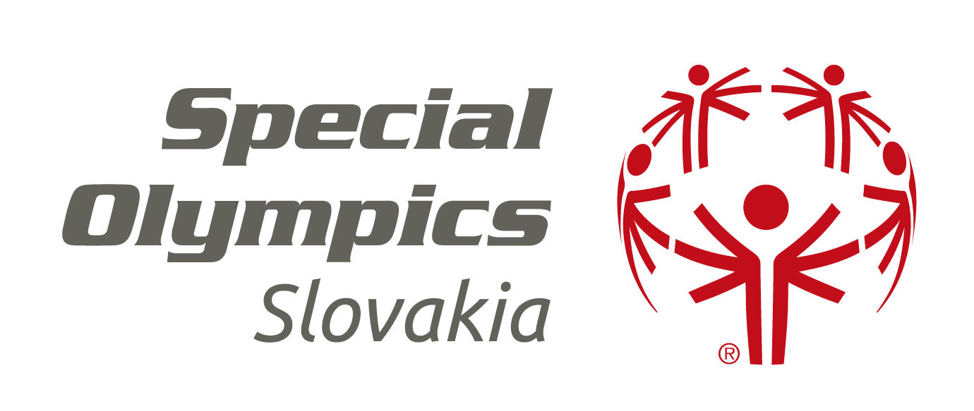
ŽIADOSŤ O INDIVIDUÁLNE ČLENSTVO V SLOVENSKOM HNUTÍ ŠPECIÁLNYCH OLYMPIÁD

I. Osobné údaje

Pohlavie (M / Ž)

Priezvisko a rodné priezvisko

Meno

Titul

Krajina narodenia

(ak iná ako SR, rodné číslo sa nevyplňuje)

Štátna príslušnosť

(ak viac, uveďte uprednostňovanú)

Adresa trvalého pobytu

Adresa na doručovanie

E-mail

Mobil / telefón

 | IČO (ak bolo pridelené)
Priezvisko |  | Rodné priezvisko
 |  | Dátum narodenia
Pred menom |  | Za menom
 |  | Rodné číslo

 |  | II. Kontakt na zákonných zástupcov
Zákonný zástupca (otec, matka, iný) | Meno |  | Priezvisko
Kontakt (e-mail, mobil)
Kontakt (e-mail, mobil) | E-mail |  | Mobil
Zákonný zástupca (otec, matka, iný)
Zákonný zástupca (otec, matka, iný) | Meno |  | Priezvisko
Kontakt (e-mail, mobil)
Kontakt (e-mail, mobil) | E-mail |  | Mobil

III. Druh individuálneho člena

Športovec |  | Športový odborník |  | Funkcionár |  | Iná osoba

V prípade označenia Športového odborníka je zároveň potrebné vyplniť Registračný formulár športových odborníkov s príslušnosťou k SHŠO. Tento Registračný formulár nevyplňujú športoví odborníci, ktorí už sú zaregistrovaní ako športoví odborníci v SHŠO.

IV. Príslušnosť k športu

Uprednostňované športové odvetvia

Vyplnenie uprednostňovaného športového odvetvia neznemožňuje členovi účasť v súťaži v inom športovom odvetví pri splnení všetkých športovo-technických predpisov daného odvetvia.

V. Príslušnosť k riadnemu členovi Slovenského hnutia špeciálnych olympiád

Riadny člen SHŠO

Štatutárny zástupca, meno a priezvisko

Príslušnosť k riadnemu členovi SHŠO povinne vyplňuje Športovec, ostatní individuálni členovia vyplňujú v prípade, že chcú byť v rámci SHŠO evidovaní s príslušnosťou ku konkrétnemu riadnemu členovi SHŠO, t.j. klubu.

podpis (pečiatka) štatutárneho zástupcu riadneho člena / KLUB

Podpis športovec/ športový odborník/ funkcionár/ iné

SHŠO-REG-FO/160824 1/2

ŽIADOSŤ O INDIVIDUÁLNE ČLENSTVO V SLOVENSKOM HNUTÍ ŠPECIÁLNYCH OLYMPIÁD

Ako uchádzač o individuálne členstvo v SHŠO:

- čestne vyhlasujem, že som bezúhonný/á v zmysle § 7 ods. 2 a 3 zákona č. 440/2015 Z.z. o športe a o zmene a doplnení niektorých zákonov;

- vyhlasujem, že ako individuálny člen SHŠO budem uznávať právomoc orgánu SHŠO pre riešenie sporov, právomoc Kontrolóra SHŠO, prípadne rozhodcovského súdu vo veciach týkajúcich sa členských vzťahov, Stanov, uznesení a rozhodnutí športového hnutia, jeho členov a jemu podliehajúcich osôb, a súčasne sa zaväzujem riešiť spory s osobami podliehajúcimi právomoci SHŠO alebo jeho členov prostredníctvom príslušných orgánov SHŠO, prípadne rozhodcovského súdu;

- sa zaväzujem, že ako individuálny člen SHŠO budem dodržiavať predpisy a rozhodnutia SHŠO a Special Olympics International / Svetové hnutie špeciálnych olympiád (SOI);

- sa zaväzujem, že budem dodržiavať pravidlá zvolených športov, pravidlá Svetového antidopingového programu (World Anti-Do-ping Code 2015), opatrenia proti manipulácií priebehu a výsledkov súťaží a iné pravidlá a opatrenia proti negatívnym javom v športe vyplývajúce z medzinárodných predpisov a rozhodnutí SOI;

- sa zaväzujem, že v prípade zániku môjho členstva v SHŠO nezanikajú moje finančné a iné záväzky, ktoré mi vznikli v čase členstva v SHŠO;

- čestne vyhlasujem a podpisom tejto žiadosti potvrdzujem, že všetky uvedené údaje sú pravdivé.

Podpisom potvrdzujem, že poznám môj zdravotný stav (event. zdravotný stav môjho syna – dcéry), ktorý mi (event. môjmu synovi – dcére) nebráni vykonávať športovú prípravu so zameraním na zvolené športy a zúčastňovať sa športových súťaží v zvolených športoch. Som si vedomý/á, že výlučne sám/a zodpovedám za môj zdravotný stav (event. zdravotný stav môjho syna – dcéry) a v prípade akýchkoľvek pochybností o svojom zdravotnom stave (event. zdravotnom stave môjho syna – dcéry) zodpovedám za to, že zdravotný stav bude preverený príslušným lekárom.

Ako dotknutá fyzická osoba týmto v zmysle § 11 zákona č. 112/2013 Z. z. o ochrane osobných údajov v znení neskorších predpisov poskytujem súhlas vyššie uvedenému riadnemu členovi SHŠO, Slovenskému hnutiu špeciálnych olympiád a Ministerstvu školstva, vedy, výskumu a športu Slovenskej republiky so spracovaním mojich osobných údajov na účel prihlasovania mojej osoby na súťaže doma i v zahraničí, a to všetko v rozsahu podľa § 79 a nasl. zákona č. 440/2015 Z.z. o športe a o zmene a doplnení niektorých zákonov. Tento súhlas so spracovaním a zverejnením svojich osobných údajov udeľujem na dobu neurčitú. Svojím podpisom potvrdzujem, že som bol/a poučený/á o svojich právach pri spracovaní osobných údajov, a že svoje osobné údaje, ktoré som poskytol/tla sa zhodujú so skutočnosťou, a že sú úplné, pravdivé a presné. Týmto súčasne podľa § 11 zákona č. 122/2013 Z.z. o ochrane osobných údajov a o zmene a doplnení niektorých zákonov udeľujem súhlas SHŠO ňou zamestnaných/poverených fotografov/kameramanov fotiť a/alebo filmovať. Takto získané fotografie, filmy a videozáznamy môžu byť použité len na nasledovný účel: zverejnenie na webovej stránke SHŠO a jej profiloch na sociálnych sieťach, v masmédiách, na tvorbu publikácií a na vzdelávacie účely, ktoré môžu zahŕňať, ale nie sú obmedzené len na printové médiá, rozhlas , televízia, profilové bulletiny a karty, plagáty, ktoré sú verejne šírené a publikované formou informačných bulletinov, tlačových správ, prospektov, brožúr, plagátov, webových stránok, letákov a propagačných publikácií. Tento súhlas platí až do odvolania.

dátum podpis člena podpis zákonného zástupcu

(u člena mladšieho ako 18 rokov
alebo člena zbaveného svojprávnosti)

SHŠO-REG-FO/160824 2/2

